Highlights - Herfst-Winter 2012-2013

De winter van 2012-2013 wordt heel kleurrijk
Bergans of Norway gebruikt dit winterseizoen slimme stofjes en kleurrijke ontwerpen

De Noorse fabrikant van outdoorkleding Bergans of Norway schudt ons de komende winter wakker met frisse kleuren en doordachte materialen. De collectie wordt gedomineerd door opvallende en vrolijke kleuren en geeft ons een voorproefje van de winter van 2012-2013 met gedurfde contrasten en krachtige lijnen. De gebruikte materialen blijven ook deze winter indrukwekkend: Bergans biedt eens te meer een grote selectie aan slimme en praktische stoffen voor de veeleisende wintersporter.
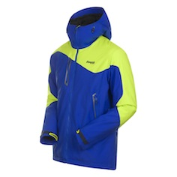
Het onbetwiste hoogtepunt van deze nieuwe collectie is het 3-laagse Stryn Jacket met Dermizax NX. Dit bekroonde topmembraan van Toray speelt ook dit seizoen een belangrijke rol in het shell kledingsegment, en zet met zijn verbeterde ademende vermogen de norm voor moderne waterdichte jassen. Ook het thema comfort is een belangrijke factor van het Dermizax-laminaat. Zo zijn alle stoffen uiterst elastisch en zeer zacht. Dankzij de niet-poreuze membraanstructuur zijn de kledingstukken bovendien zeer robuust en verliezen ze hun ademende eigenschappen niet, zelfs niet na blootstelling aan vuil, zout water of waspoeder.

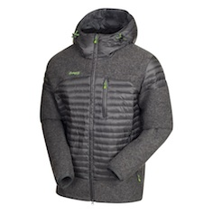
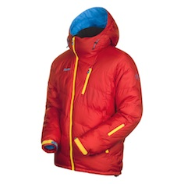
Traditioneel belangrijk en alom tegenwoordig bij Bergans: donsjacks, het hart van al onze wintercollecties. Het Fonna Down Jacket, is een buitenbeentje tussen de warme jassen dankzij het opvallende ontwerp met asymmetrische donskamers en een asymmetrische rits aan de voorzijde. Met zijn lange ventilatieritsen, de capuchon die in combinatie met een helm kan worden gebruikt en de uitneembare sneeuwvanger is deze jas perfect geschikt voor de veeleisende en enthousiaste sneeuwsporter op koude dagen. Ook bij het Osen Down/Wool Jacket neemt wol een prominente plaats in. Deze hybride jas - een combinatie van een lichte, doch robuuste Pertex Quantum-stof en kwaliteitsdons - combineert het beste van beide materialen.
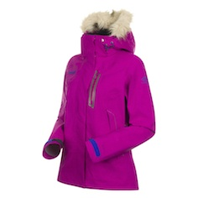
Veel aandacht gaat deze winter ook uit naar de nieuwe skicollectie van de Noren. Technische en donzen jassen worden, al dan niet ‘insulated’ voor de dames, gecombineerd met de technische en veelkleurige skibroeken van Bergans of Norway voor een geslaagd optreden op de skipistes. Opvallend hier zijn de technische Nordkapp Jackets en Stryn Jackets in 3-laags Dermizax voor zowel dames als heren in combinatie met de Sirdal en de Oppdal Pants.
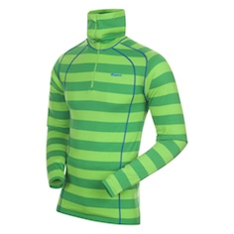
Een belangrijke nieuwigheid is de invoering van een volledig nieuwe ondergoedlijn in 100% merinowol. De kledingstukken zijn beschikbaar in vier verschillende diktes van 150 tot 320 gram en in vele verschillende stijlen van singlets, T-shirts en shirts met lange mouwen tot lange en driekwart onderbroeken. Bergans biedt met deze collectie de juiste isolatie voor mannen en vrouwen, voor elk klimaat, elke activiteit en elke situatie. Bergans gebruikt alleen 100% kwaliteitswol van merinoschapen. De collectie wordt verkocht in duurzame en herbruikbare verpakkingen, die nadien kunnen worden gebruikt als opbergzakje voor onderweg.
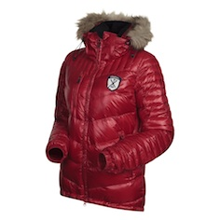
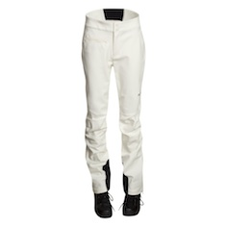
Tot slot willen we nog graag de aandacht vestigen op het speciale, Noorse karakter van onze kleding. Met de Kollen-collectie in retrostijl, bestaande uit een skivest, een donsjack, een wollen jurk en een jumper, gaan we niet alleen terug in de tijd, maar staan we tegelijkertijd voor de volle 100% in het hier en nu. Voor iedereen die houdt van een vleugje nostalgie in een modern jasje!

Bergans of Norway werd meer dan 100 jaar geleden gesticht door Ole F. Bergan, de uitvinder van de rugzak met anatomisch draagsysteem. Het productpalet strekt zich uit van rugzakken in verschillende maten over slaapzakken en tenten tot functionele outdoor- en bergsportkleding. Bergans of Norway is marktleider in Noorwegen en sinds enkele jaren ook erg succesvol in talrijke exportmarkten, waaronder Zweden, Duitsland, Oostenrijk en de Benelux-landen.

www.bergans.com

Meer info:
Raoul Ferenschild: 06-1001 3654
raoul@bergans.com

Bergans of Norway
Perscontact:
Members Communication
Véronique Van Baelen
Tel +32 478 32 69 44
veronique@memberscommunication.be

